Около 6,5 млн вызовов приняла столичная «Система-112» с начала года

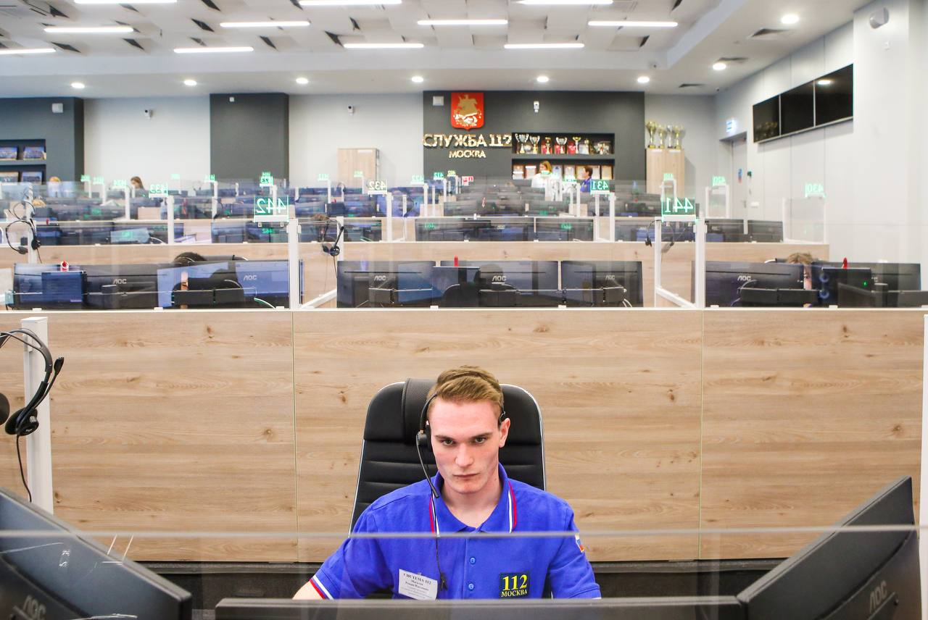

«В настоящее время «Система-112» является одной из самых эффективных городских структур, ее слаженная работа очень важна для полноценного функционирования столицы. Она востребована жителями, только за январь – октябрь этого года операторы приняли почти 6,5 млн вызовов, из них примерно половина потребовала реагирования экстренных служб, остальные звонки носили справочно-консультационный характер», – рассказал заместитель Мэра Москвы Петр Бирюков.

- Каждый день на дежурство выходят 125 специалистов.

- Процесс приема и обработки поступающих сообщений полностью автоматизирован.

- На обработку вызова – менее 1,5 минуты: оператор выясняет суть обращения, проводит консультацию, если необходимо, направляет на место городские и экстренные службы.

- Обратиться за помощью можно не только позвонив на номер «112», но и отправив на него смс-сообщение, что удобно для людей с нарушениями слуха и речи.

- Столичная «Система-112» взаимодействует с более чем 240 экстренными и аварийными службами Москвы, аналогичными системами Московской и Калужской областей.

- К ней подключены все операторы связи, их абоненты могут звонить на номер «112» с мобильных телефонов напрямую, без прослушивания голосового автоответчика, и отправлять смс-сообщения.

- Операторы обрабатывают сигналы от системы «ЭРА-ГЛОНАСС», оборудование позволяет им разговаривать с людьми, находящимися в салоне автомобиля.